**法治力量 青年使命**

**2015年上海政法学院大学生寒假**

**社会实践简报**

（第4期）

**共青团上海政法学院委员会 2015年2月15日**

动态目录：

[志愿者](#团委送温暖，慰问志愿者)，你们辛苦了！ 校团委及相关学院看望慰问我校火车站春运青年志愿者

[温暖老人心，普法进社区](#温暖老人心，社区普法宣传) 法律学院寒假社会实践项目团队开展“法律知识进社区，法律知识公益咨询”活动

[漫漫春运路，暖暖志愿情](#漫漫春运路，暖暖志愿情) 国际法学院寒假社会实践团队前往上海南站开展春运志愿服务

[法治还需加大宣传力度](#法制详情还需加大宣传力度) 国际法学院寒假社会实践小组进行七五普法深入调研

[传递禁毒意识，你我人人有责](#传递禁毒意识，你我人人有责) 刑事司法学院实践部志愿者开展街头禁毒调查拍摄

[网络交往行为与人格特征关系](#网络交往行为与人格特征关系) 社会管理学院寒假社会实践小组开展大学生网络交往行为与人格特征关系研究

[春风送暖入屠苏，邻里关系破坚冰](#春风送暖入屠苏，邻里关系破坚冰) 马克思主义学院寒假社会实践团队将转变实践方向

宣传[法治精神，提高法律意识](#法治精神宣传，提高法律意识) 国际事务与公共管理学院志愿者进行法治宣传实践活动

[普及法治精神，规范自身行为](#普及法治精神，规范自身行为) 国际事务与公共管理学院志愿者进行法治精神宣传实践活动

[帮扶脑瘫儿童，每日送教上门](#帮扶脑瘫儿童，每日送教上门) 文学与传媒学院志愿者送教上门帮扶脑瘫儿童

[迎新春，送春联，送温暖](#迎新春，送春联，送温暖) 高职学院团总支携手翰墨香书法社在江苏、安徽两地 开展“迎新春，送春联，送温暖”活动

[巴金故居小志，冬天最美的人](#巴金故居小志，冬天最美的人) 高职学院寒假巴金故居志愿活动正在进行

[检察管理体制探究，我们在路上](#检察管理体制探究，我们还在路上) 研究生部寒假社会实践小组开展“检察管理体制及检察权运行机制探究”活动

[关注老年群体，保护合法权益](#关注老年群体，保护合法权益) 研究生部法治教育宣传评估寒假实践小组走进青浦区老年人活动中心

心海拾贝：

关爱老人，传递暖流

迎春运，暖寒冬

勤学方有路，实践出真知

[微言微语](#微言微语)

动态纵览：

团委送温暖，慰问志愿者

校团委及相关学院看望慰问我校火车站春运青年志愿者

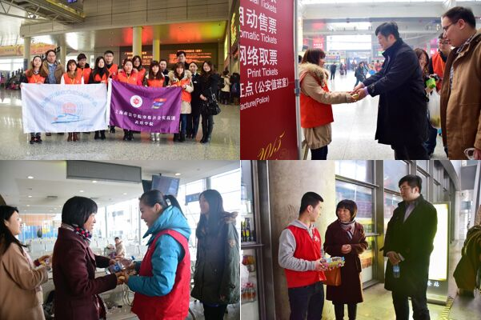

寒假虽至，我校2015年大学生寒假社会实践活动却仍在如火如荼的开展中。2月12日，校团委和相关学院一起赴上海虹桥火车站及上海南站看望慰问了我校参加2015年火车站春运青年志愿者团队，向放弃休息时间坚守岗位的青年志愿者们表达了学校的关心之情，并向他们送上了慰问品。

正值春运高峰期的上海虹桥火车站人来人往。在庞大的人流中，佩戴统一的春运志愿服务标识、身穿橙色马甲、面带微笑的我校铁路春运青年志愿者显得格外醒目。自2月4日至17日，我校高职学院每天将会有100人次青年志愿者在此参与志愿服务活动。2月12日上午，在铁路上海站虹春运志愿者工作负责人的陪同下，校团委书记陆嵬一行先后来到售票大厅、候车室和站台看望慰问坚守在岗的志愿者们，向他们详细询问了工作情况、往返交通情况、用餐情况和参与服务的感受，并对大家的无私奉献和辛勤工作表示感谢。他特别叮嘱志愿者们一定要注意安全，加强保暖防寒措施，同时鼓励大家要继续弘扬“奉献、友爱、互助、进步”的志愿者精神，克服各种困难，服务旅客出行，站好每一班岗，配合虹桥火车站圆满完成2015年春运志愿服务工作。

在今年春运期间，我校国际法学院也组织了6批共计53人的青年志愿者队伍在铁路上海南站参加为期一个多月的铁路春运。春运期间，国际法学院青年志愿者主要在火车站候车室、售票厅、助困室等岗位开展旅客出行咨询、购票导引、旅客服务等铁路春运志愿服务活动。

2月12日下午，校团委书记陆嵬、国际法学院党总支副书记张顺芳一行来到了上海南站，逐个看望慰问在上海南站服务的国际法学院春运青年志愿者们。慰问中，陆嵬老师和张顺芳老师分别代表校团委和国际法学院，向节日期间奋战在春运一线的志愿者们致以新春的诚挚问候和美好祝愿，他们指出：青年志愿者能够以实际行动参与到春运期间中来，使命光荣，责任重大，并对志愿者们放弃寒假休息时间与家人团聚的机会积极投身志愿服务活动给予充分肯定和高度评价。当了解到，部分志愿者的服务岗位容易吹到室外的寒风但志愿者们却依然坚守岗位时，老师们赶紧送上准备好的暖宝宝等慰问品，并鼓励大家要注意身体，劳逸结合。

校团委和学院领导的关怀使志愿者们倍感温馨、深受鼓舞，都表示将不负学校和领导所托，以高度的责任意识、出色的工作表现完成接下来的任务，展示上政青年的优秀风采！（撰稿：周佳豪 摄影：左琳，李嫣云）

温暖老人心，社区普法宣传

法律学院寒假社会实践项目成员开展“法律知识进社区，法律知识公益咨询”活动

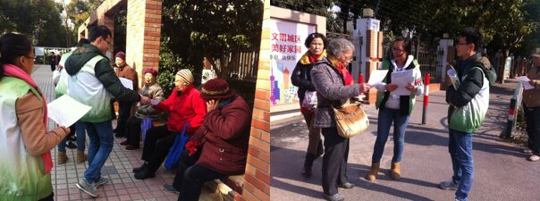

2015年2月6日，法律学院寒假社会实践项目的成员到了浦东世博园区旁的上钢街道雷锋驿站，利用世博会举办地的辐射效应进行法律宣传。由于上钢街道是老龄化社区，老龄人口众多，老年人急需有人为他们排忧解惑。为此成员们专门开展了“法律知识进社区，公益法律咨询”活动对大家进行了普法宣传，向大家发放了各种实用的普法资料，认真向路人讲解，倾听他们的倾诉，解答他们的法律疑惑。

另外法律学院寒假社会实践项目的成员们还在雷锋驿站设立了咨询点，为居民提供免费的法律咨询，得到了大家的一致好评。虽然天气异常寒冷，但大家谁都没有抱怨。成员们深入上钢街道的各个社区为老年人发放传单，倾听他们碰到的法律问题，并做好记录，为他们解答。在这次活动中，成员们真切地感受到普法宣传的重要性，以及运用自己的知识帮助他人是多么幸福的一件事。本次活动得到了上钢街道的大力支持，日后上钢街道雷锋驿站的志愿者工作每周六都会进行，服务更多市民群众。

漫漫春运路，暖暖志愿情

国际法学院寒假社会实践团队前往上海南站开展春运志愿服务

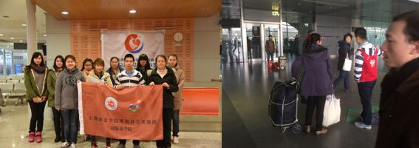

2015年2月4日，春运正式开始。国际法学院寒假社会实践团队与黄浦区志愿者协会旗下组织——益心公社合作，开始了在上海铁路南站的“春运暖心行动”志愿者服务。

本次活动为国际法学院的一个寒假社会实践项目，由学院小青柠志愿者团队牵头，组成了一支由近20人的实践团队，于春运期间在上海铁路南站进行志愿服务，为返乡过节的旅客们提供一份帮助。今年春运时间段为2月4日至2月17日，每位志愿者都严格遵照排班时间表，每次服务时间为早上九点至晚上六点。在接受系统的上岗培训后，春运首日，12名志愿者被分为两小队，早上9点准时前往金山铁路和南站外围上岗，为旅客们指引方向，提供帮助。虽然要冷风中站一整天的志愿者们非常辛苦，但是旅客们的一个微笑，一句谢谢都给志愿者们带来温暖，让他们有力量继续坚持在自己岗位上。

通过这次活动，志愿者们以实际行动服务了社会，践行着当代青年的奉献精神，同时提高自己的社会实践能力，体验志愿者工作所带来的乐趣，并在上海铁路南站展现出上政学子的风采。相信志愿者们也让五湖四海的人们感受到了上海这座城市的温情，就让他们带着这份感动高高兴兴地踏上回家的路。 （撰稿：孙怡君；摄影：徐宇晨）

法制详情还需加大宣传力度

国际法学院寒假社会实践小组进行七五普法深入调研

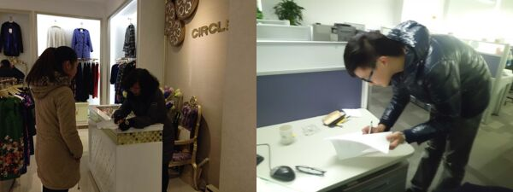

2015年2月1日早上10点，为促进大众对法制的了解和大学生对法制的宣传，国际法学院七五普法调研小组前往人群较为密集的大型商场进行本次寒假社会实践调研活动。

在向参与调研的人做了简短的自我介绍之后，小组成员对六五普法进行简要介绍，并在参与人员填写调查问卷时和他们简要交流相关国家法制和法律，在交流中，小组成员从社会层面对国家法制现状有了深入了解。当日调研小组共发放100份问卷调查。

相关聊天结果显示，大多数人对于国家法制并不了解。举例为证，一家箱包店内的年轻女销售人员介绍：虽然现在大家都越来越知道知道法制的重要性，对法律越来越重视，但是她们觉得对于国家法制的详细情况还是不怎么清楚，自身也没有什么法律知识，她们认为国家在各方面做的宣传还是不够，同时她们也觉得大学生进行这样的活动很有意义，表达出渴望国家对于法制建设的注重。

此次社会实践打开了良好的开端，是不可多得的一次丰富经历，使同学们巩固了相关法律知识，也为下阶段社会实践工作的顺利展开打下坚实基础。（撰稿：肖波儿 摄影：余思凡）

传递禁毒意识，你我人人有责

刑事司法学院实践部志愿者开展街头禁毒调查拍摄

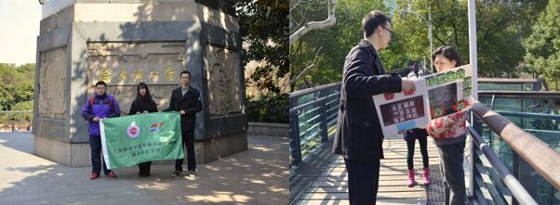

2015年2月9日上午十点，我校刑事司法学院实践部的志愿者们来到了徐家汇公园。一行4人，在公园内开展了街头进度调查拍摄的活动，本次活动与以往不同，拓宽了拍摄人群的年龄范围，不再以青年为主，而是希望将禁毒意识传递给更多人。

活动共分为四个环节包括突击游戏实验、禁毒知识提问、进度意识传播及呼吁、调查报告。活动期间，学生们在志愿者的邀请下，参与了各个环节，有对禁毒方面意识不是很强的老人，志愿者们会上前进行禁毒宣传。当然，也有进度意识敏感的督查，他们通过展板进行的游戏，在志愿者的提问下对答如流。志愿者们在对学生们的调查过程中也培养了彼此间的默契，同时加深自己对禁毒的理解。

通过这次街头禁毒调查拍摄活动，志愿者们不仅培养了自己的社交能力，更重要的是，能够把禁毒意识传递给更多的人，为整个社会的禁毒工作奉献出自己的一份微薄之力。

网络交往行为与人格特征关系

社会管理学院寒假社会实践小组开展大学生网络交往行为与人格特征关系研究

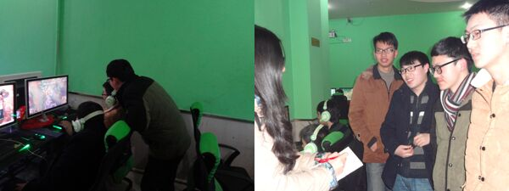

2月5日，大学生网络交往行为与人格特征关系研究小组成员，来到安徽省宁国市某网吧，对正在上网的大学生进行采访。

网吧中上网的大多数为男生，据观察有一半左右的为20岁左右的青年，绝大部分都在玩游戏。同学们随机找到一些正在上网的人，询问其是否为大学生，如果是的话在进行深入的访问。采访图中遭到很多人的拒绝和不理睬，但是社会管理学院的同学们依然坚持寻找那些愿意接受采访的同学，最后成功采访了四名大学生，他们分别来自合肥、武汉、大连、南京的四所不同的大学。

采访途中发现这四名大学生都很积极开朗，与预想的和预设的问题有一些出入。后来思考，可能是因为取样问题，我们很难与那些并不开朗的大学生进行访谈。接下来我们小组成员准备从身边熟悉的同学入手，进行调查。（撰稿：余淼）

法治精神宣传，提高法律意识

国际事务与公共管理学院志愿者进行法治宣传实践活动

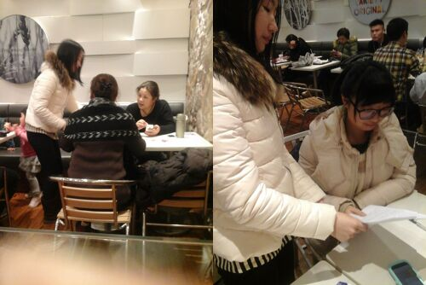

2

2月2日中午12点，国际事务与公共管理学院社会实践部的五位志愿者，来到位于徐汇区的美罗城，开展法治精神的宣传与普及活动。

首先，志愿者们分成两组，一组两名志愿者在美罗城门口发放有关法治精神的宣传单给过往的行人；另一组三名志愿者们进入了美罗城，在五番街和各类商店里，向人们进行问卷调查和发放有关法治精神的宣传单。然后两组志愿者在美罗城内会合，对调查问卷进行分类汇总。由于问卷调查统计显示人们对法律知识的种类需求量较大，于是对除了有明确要求的人，志愿者们将事先准备的法律知识传单每个种类都发放了一遍。此外，对于人们所不理解的法律知识，特别是对于老人和小孩子，志愿者们进行了讲解，并赠送小礼物鼓励他们学习和传播法律知识。直到下午3点，志愿者们才慢慢离去，结束了当天的社会实践活动。

通过此次法治精神的宣传与普及活动，提高了人们的法律知识水平和自觉运用法律法规来规范自身行为的能力，让民众明确知法、懂法、守法、用法的重要性和必要性。希望可以以此增强人民群众的法制观念，正确引导人民群众合法处理矛盾纠纷，从而更加有效地维护自己的合法权益，提高法律意识。 （撰稿：胡小诺 摄影：孙怡莹）

普及法治精神，规范自身行为

国际事务与公共管理学院志愿者进行法治精神宣传实践活动

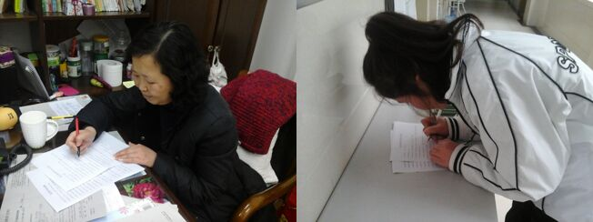

1月30日上午，国际事务与公共管理学院社会实践部的三位志愿者来到了上海市位育中学，开展法治精神的宣传与普及活动。

在与上海市位育中学的老师及校领导沟通之后，志愿者们便进入了教学大楼。在老师的带领下，志愿者们进入老师办公室与学生教室进行问卷调查和发放有关法治精神的宣传单。在老师与学生们的积极配合下，志愿者们带着完成了的调查问卷进入老师会议室进行统计分析。根据分析结果，志愿者从事先准备好的各类法律知识宣传单中抽取出大家想要了解和学习的部分。随即，志愿者们再次进入老师办公室与学生教室，发放并讲解法律知识宣传单。直至中午，讲解完各类法律知识之后，志愿者们收集了老师和同学们关于此次法律宣传活动的意见和建议，在一片感谢声中离开了上海市位育中学。

在这短短的一个上午的时间里，志愿者们充分发挥自己的志愿者精神，向老师们与同学们宣传和普及法治精神，讲解基本法律知识。从而提高其法律法规知识水平和自觉运用法律法规来规范自身行为的能力，让其明确知法、懂法、守法、用法的重要性和必要性。（撰稿：胡小诺 摄影：胡小诺）

帮扶脑瘫儿童，每日送教上门

文学与传媒学院志愿者送教上门帮扶脑瘫儿童

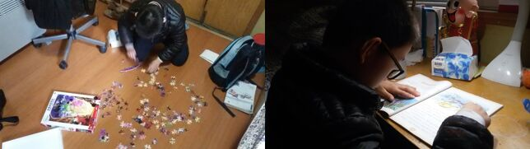

随着寒假的开始，“送教上门，脑瘫儿童帮扶活动”的寒假社会实践也拉开序幕。

本次寒假社会实践活动在帮困儿童家中进行，地点于乌鲁木齐中路166弄7号2楼，时间为每日的下午1：00-6:00，从1/23-2/17;2/24-开学（正好30天）分别由10名志愿者进行。每天都包括两部分：看护陪伴文化课作业与进行素质拓展。活动旨在帮助小朋友顺利完成作业，在锻炼他的脑力与动手能力的同时给他一个愉快的寒假。

2/6-2/12由志愿者杨润和黄乃慰进行。在这7天的活动中，文化课的内容包括英语语文的背诵、语文的写作能力和数学计算。素质拓展的内容包括打字、走路、独自穿衣服能力以及拼拼图。丁同学主要是右手右脚有点不灵活，因而总是喜欢用左手，要时常提醒他多用右手，主要通过志愿者报语文书后的成语和英语单词，让丁同学在电脑上打出来，打字能多练习右手和双手的协调。这样将提高动手能力和词汇的默写有机地结合在一起的同时又增加了他的活跃度。在练习走路时，边走边聊天，他的活泼让教学在轻松的氛围中顺利完成。独自穿衣服主要是教他怎么把衣服缩进裤子里，他前面的衣服做的很好，但是不会把手伸到后面去，通过多次示范，不断的练习也渐渐能成功了。最后拼拼图环节与写作环节结合在一起。先是一起学拼拼图，然后再写了一篇关于拼拼图的作文，丁同学学拼图的全神贯注加上时间间隔短，让作文完成的愉快而顺利。

虽然只有短短的七天时间，但丁同学的活泼与认真深深地打动了队员们。队员们希望能尽自己的微薄之力让丁同学自理能力和动手能力有点点提高的同时为他带来些陪伴与欢声笑语，让他打开心扉，有一个美好的童年！

迎新春，送春联，送温暖

高职学院团总支携手翰墨香书法社在江苏、安徽两地 开展“迎新春，送春联，送温暖”活动

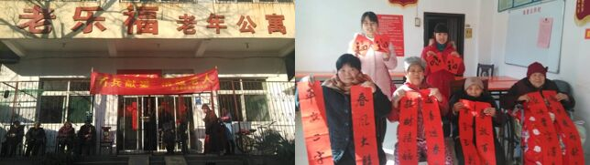

为践行社会主义核心价值观，倡导“自由、平等、诚信、友善、文明、和谐”的道德风尚，弘扬传统文化，喜迎羊年新春，高职学院团总支延续去年寒假社会实践活动“将春联送到家”项目，携手翰墨香书法社开展“迎新春，送春联，送温暖”活动。活动从2月9号开始，在江苏、安徽等地同时展开，2月17号结束。

早在2014年年底，翰墨香书法社就已将充满爱和新春气息的春联送到高职学院志愿者吴媛媛手中。作为项目负责人的她也提前和自己家乡的志愿者联系，了解情况，选择活动地点等。

2月9日，志愿者们来到了安徽老乐福老年公寓，受到负责人与老人们的热情接待。志愿者们陪老人唠家常，听老人们讲过去的故事，陪着老人们晒太阳。志愿者临走时将我们精心准备的春联送给了老人们。“天增岁月人增寿，春满人间满福门”、“春临华堂繁华艳，福到门庭喜气盈”、“善良人家好运常在，尚勤尚俭吉祥满门”，一句句祝福温暖着老人们的心田，他们拿着春联时的喜悦之情溢于言表。

“迎新春、送春联、送温暖”活动成为了老乐福老年公寓的新年一亮点，得到了公寓主任和老人们的喜爱和高度评价，弘扬了尊老爱幼的中华传统优良传统，为老人们献上了一份独特的新年礼物，让他们过一个欢欢喜喜的大年。（撰稿：吴媛媛、刘鹏毅；摄影：吴媛媛）

巴金故居小志，冬天最美的人

高职学院寒假巴金故居志愿活动正在进行

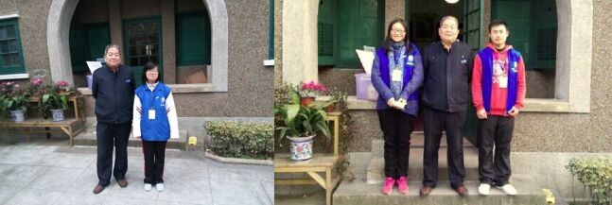

寒假期间，我校共有10名同学，按照自己的服务时间在前往巴金故居进行志愿服务。参与巴金故居志愿的还有上师大、海事等各大高校。

高职学院的志愿者负责向前来参观的游客介绍巴金先生的生平以及维持场馆秩序。每天服务时长为7小时。每天的志愿者都进行了培训，在前往故居之前，了解清楚巴金先生的生平以及熟背志愿者日常规范，力求提供优质的志愿服务质量。

由于活动处于寒假，报名人数较平时明显减少很多。大部分志愿者都是报名两天以上。李雅丽同学甚至推延了回老家的日期。故居排班老师看到上交的征询表时，对我校同学热心志愿，认真负责的态度，予以表扬。

活动进行期间，经常遇到的就是志愿者请假问题。首先在志愿者之间进行调整。其次在志愿者群里进行询问。实在不行，则与其他高校进行协调。正是这样有条不紊的处理方法，才保证了每天志愿的正常进行。

在每次的志愿结束后，志愿者们还会和故居的保安大叔进行合影。小志们和故居的大叔们相处非常融洽，满满的祖孙之情。

寒假巴金志愿活动中，最辛苦的是巴金小志们，她们是这个冬天最美的人。（撰稿：范燕菲 摄影：秦梦茜）

检察管理体制探究，我们还在路上

研究生部寒假社会实践小组开展“检察管理体制及检察权运行机制探究”活动

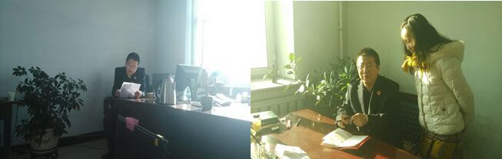

2月13日上午，上政研究生部实践项目之“检察管理体制及检察权运行机制探究”的团队成员们再次来到内蒙古呼伦贝尔市莫旗人民检察院，与杨检察长又一次深入探讨检察院管理体制、检察权运行机制等相关问题。对此，杨检察长谈到，就莫旗检察院而言，当前出现的问题在于检察管理体制并不健全，漏洞总会出现，因而导致在检察权运行上不能做到百分百公开透明。检察权的正当行使关乎司法廉洁与司法公正。他还提出，在深化司法体制改革背景下，检察管理体制的改革依然是重中之重。

从前期准备到实地走访调研，近一个月的时间里，团队一直走在探索的路上，这个寒假忙碌而充实。（撰稿：曹琼洋、那金娜 摄影：那金娜）

关注老年群体，保护合法权益

研究生部法治教育宣传评估寒假实践小组走进青浦区老年人活动中心

法治教育宣传评估（以老年人服务机构为例）实践小组的第三站是青浦区的老年人活动中心。该实践小组成员于2015年02月10日前往上海市青浦区老年人活动中心，以了解专门针对老年人活动的公共场所对老年人权益保护的法治宣传情况。青浦区老年人活动中心是青浦区最大的老年人服务机构，也是目前来说青浦区服务质量最好的老年人服务机构。因此，了解该老年人活动中心可以让同学们对青浦区老年人服务机构整体的法治教育宣传情况有一个概括性的认识。

来到该老年人活动中心，研究生院实践团的组员们首先与该活动中心的负责人进行了沟通和咨询，了解该地的法治宣传情况以及该地对老年人提供的生活活动设施。在得到该负责人的允许后，学生们对该老年人活动中心进行了简单的参观活动，组员们观察到该活动中心有很多公示栏，但主要内容是介绍该其向老年人提供的服务。不可否认的是，该地为老年人提供了充分的文体类的娱乐活动，给老年人营造了一个休闲娱乐的场所，但是有关老年人权益的法治宣传依旧欠缺。

法治教育宣传评估（以老年人服务机构为例）实践小组参观了解了青浦区老年人活动中心的法治教育宣传情况，尽管没有预想中的有较为充分的对老年人权益保护的法治宣传，但是，这也是实践小组为之努力奋斗的地方。希望通过本实践小组的力量，让社会各界共同关注老年人这个特殊的群体，关注他们合法权益的保护情况。（撰稿：李晶 摄影：李晶）

心海拾贝：

关爱老人 ，传递暖流

站在时空的织机前，一弦一柱思年华，心绪犹如冷暖甘苦自知的蓝山咖啡，深沉悠长。

随着“时间都去哪儿了”社会实践活动的不断开展，身为志愿者的自己也感受到了耐人寻味的心得。

社会实践活动是学校教育向课堂外的一种延伸，也是推进素质教育进程的重要手段。它有助于当代大学生接触社会，了解社会，通过社会实践找到自己的不足和差距所在；同时社会实践也是大学生学习知识，锻炼才干的有效途径；更是大学生服务他人，回报社会的一种良好形式。

“关爱老人，关注时光长廊”从一开始简单的了解地址到探望老人家，再到换位思考认真聆听他们的心声，陪他们聊天，再之，重返他们年轻时待过的地方走过的路，并以拍照记实，与他们分享之，此外，将一些有意义的照片选取后洗出来赠予老人家以作为留念。而他们洋溢着满脸的笑容则是我最大的欣慰之处

这不仅仅是一次活动，更多的是走进老人家的心，让他们感受到志愿者带去的温暖，见证祖国的发展与社会带来的温暖的。与此同时，在人与人的交往中中也看到自身的价值，拜访老人家与对待朋友等价之，即都要有主动性和积极性，对成功要有信心，要学会与周围人沟通思想，关心别人，支持自己。

很多大学生都清楚的知道“两眼不闻窗外事，一心只读圣贤书”的人不是现代社会需要的人才。因此，大学生除了学习书本知识，还需要参加各种社会实践活动，从而培养一些客观看问题，思考问题，解决问题的能力，这些知识与技能在课本上是根本学不到的，只有通过实践的锻炼，经验才能获之。

迎春运，暖寒冬

2015年，初始之际，我随上海政法学院国际法学院实践部，来到了上海南站，参加春运志愿者服务活动。这是我第一次参加志愿者活动，心中万分激动，同时又夹杂着丝丝担忧—担忧自己没有经验，做不好，害怕自己不能给予别人良好的帮助。

上岗的几天中，我被分配到了不同的岗位，较完整的体验了整个春运大致的服务流程。譬如，为游客指路，指导游客使用售票机，引导旅客过安检……其中，令我印象最深刻也是最艰苦的一天，是在金山火车站。那一天，来往金山火车站的游客人数众多，客流量十分繁忙。由于金山岗位地理位置特别偏，没有空调供应，大门敞开，所以即使在室内也分外的寒冷。那一天我上午的工作是指导游客使用自动售票机，下午我又被分配去进站口，指导游客如何检票。这两项不同的工作，让我感受到游客们的不容易，作为我们志愿者，应该学好火车站的工作流程，抱着极大的耐心不厌其烦地为每一位旅客提供优质的服务，细心地解答旅客每一个问题。每当解答完旅客的问题，旅客的那一句谢谢，顿时让我内心的满足感油然而生，感到十分自豪。

总而言之，这一次志愿者服务让我体会到了作为一名志愿者的不容易，同时也感受到了能够帮助到每一位需要帮助的旅客是一件非常令人愉悦的事情。

勤学方有路，实践出真知

社会实践是大学生课外活动的一个重要方面，也是大学生自我能力培养的一个重要方式，因此对于我们在校大学生来说，在寒假有充足的时间进行实践活动，给了我们一个认识社会、了解社会发展、民生实际，增长经验阅历，在奉献社会的过程中，树立远大理想，提高综合素质，为经济社会发展贡献智慧和力量的重要机会。

这次社会实践我们主要的任务是在农村发放问卷，借以调查农村居民市民化迁移的意愿和迁移情况。此次我们深入群众，深入基层，亲身体验农村和近几年来生活水平所发生的巨大变化，实在是感慨良多，许多事情不亲身体验是无法知道的。此次的社会实践，我们深深的感到了农村之间发展的差距，虽说目前城乡一体化建设已经有了很大的成效，但是总归有些地方还是发展的不到位。当我们向农村居民问道您认为农村还有哪些地方需要发展时，农民都会很激动的侃侃而谈，有说教育问题的，有说到交通不便的，总之大多都很向往城市的生活条件，但是又不愿放弃住宅和土地。我想，只有解决了农民心中的这一纠结，才能更好的推进城乡一体化。

这次社会实践活动中我们深入社会基层，了解了民生实际，自己也增长了社会经验阅历，在奉献社会的同时提高了综合素质，为社会贡献了微薄的智慧与力量。同时，我们也在社会实践中提高了人际交往和待人处事的技巧，在人与人的交往中，我们能看到自身的价值，而这，是在学校里也学不到的。

短暂的实践活动让我们在劳累中得到快乐，在汗水中得到磨练，我们都觉得自己的能力有了一定的提高。我想，只要我们有能力有信心，我们一定会将这个项目做好。

[微言微语](#微言微语) ：

**[@上](http://www.weibo.com/u/5101641442" \o "马克思主义学院实践部)政马克思学院普法团队：**办展板，发传单，临近春节，马院小伙伴的普法活动依旧如火如荼地进行着哟，附上展板和随同法宣人员走访居民发普法传单的图片咯。

**[@上政国际法陈云故居寒假社会实践](http://www.weibo.com/u/5498919796" \o "上政国际法陈云故居寒假社会实践)：**即使下雨低温也阻挡不了我们前往陈云故居的热情大早上故居还没有游客所以给老师讲了一遍感觉我们承包了整个故居。外地志愿者们也都在自己的家乡认真的完成自己的任务。请大家期待我们的成果。

**[@上政高职时间都去哪儿了](http://www.weibo.com/u/5490410704" \o "上政高职时间都去哪儿了)：**高职学院时间都去哪儿了的志愿者近期又在山西开展活动啦！ 再不疯狂就真的要老了， 广场上的的爷爷奶奶沐浴在新时代的阳光下， 找回青春的记忆。

**[@上政文学院实践调研](http://www.weibo.com/u/3977137875" \o "上政文学院实践调研_周沁怡)：**文学院“关爱脑瘫儿童，送教上门”活动进行到第三周啦！虽然气温骤降，春节临近，但志愿者们仍旧站好每班岗承担起照顾帮助特殊小朋友的责任！让小朋友感受到来自上政哥哥姐姐的关怀。

**[@上政刑事司法学院](http://www.weibo.com/shuplccj" \o "刑事司法学院)禁毒团队：** 1月21日，上海市禁毒志愿者协会第二次代表大会隆重召开，大会对2014年全年工作做了认真总结，并授予我校桂圆成同学年度上海市“优秀禁毒志愿者”称号。这份荣誉是对我校桂圆成同学从学校实际发出，带领我校志愿者队伍共同努力，积极禁毒工作的认可与鼓励。

指导老师：蒋存耀

主编：李嫣云

材料收集：田静 朱瑶

文字编辑：张小羽 鲍思敏

网页编辑：杨霭琳 陈冰莹